**소프트웨어 프로젝트 Report 4**

과 목 명 : 소프트웨어 프로젝트

과 제 명 : Txtreader 외 2

사용언어 : 자바

학 과 : 심리학과

학 번 : 20141963

이 름 : 박승완

제 작 일 : 20190530

담당교수 : 이남규교수님

1. **사용자로부터 입력과 출력 파일명을 입력 받고, 입력 파일에 들어 있는 텍스트의 문자수, 단어수, 문장수를 count하여 출력하는 프로그램을 쓰시오. 출력결과는 출력 파일에 저장되도록 한다.**

* 문자 : 공백이 아닌 모든 문자
* 단어 : 알파벳이나 숫자로 이루어진 연속적인 문자
* 문장 : 세가지 문자(. ? ! )로 끝나면 하나의 문장이다.
* 입력 파일 샘플 : input.txt



* 출력 파일 : output.txt (각줄에 문자수, 단어수, 문장수를 출력한다)

**해결 방법 :**

문자는 읽은 값이 공백과 개행이 아니면 문자에 해당하는 count를 +1.

단어는 공백이나 개행을 사이에 두고 있기에 공백과 개행의 개수를 계산하여 count를 +1.

문장은 . ? !로 끝나기에 이 문자의 개수를 계산하여 count를 +1.

Filereader와 FileWriter를 사용한다.

**실행결과 :**

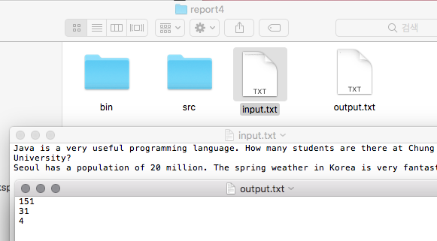

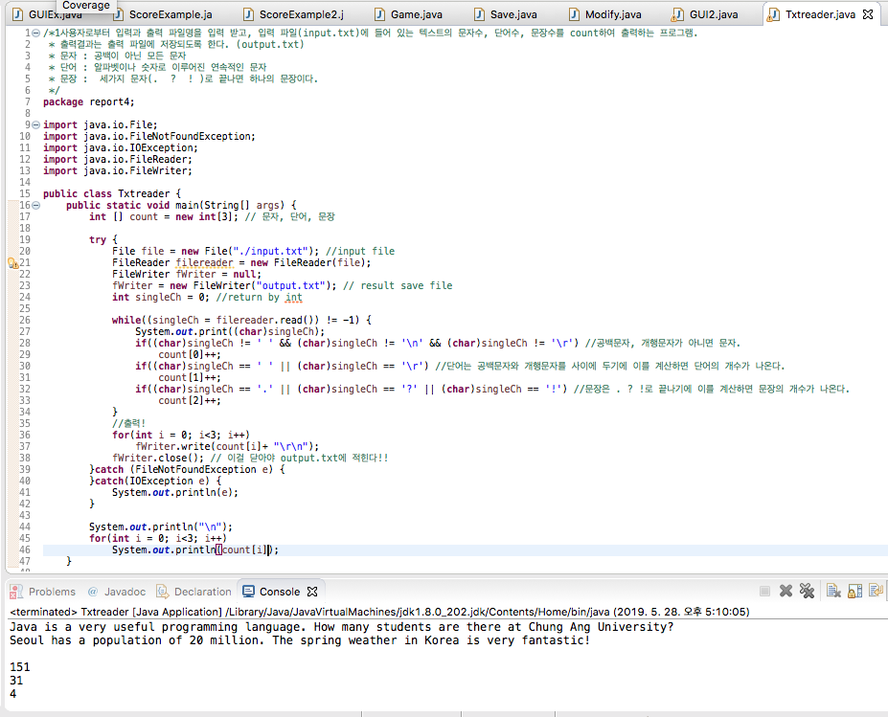

1. **다음과 같은 GUI 모양을 가진 스윙 프레임을 작성하라 10개의 ‘*’ 문자는 10개의 JLabel을 이용하여 랜덤한 위치에 출력한다.**

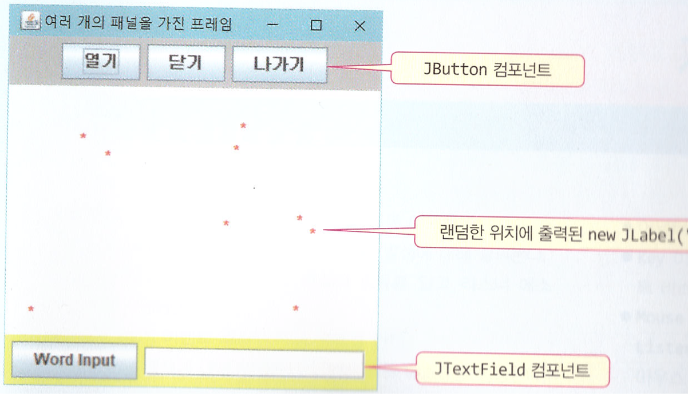

**해결방법** :

세개의 판넬을 만들어서 상단과 하단은 버튼, 라벨, 텍스트필드를 이용하여 추가해줍니다.

가운데 판넬은 10개의 * 각각 랜덤한 위치 값을 넣어주어 초기화합니다.

각각의 판넬을 pane에 추가해줍니다. 이때 borderlayout을 사용합니다. (North, Center, South)

**실행 결과** :

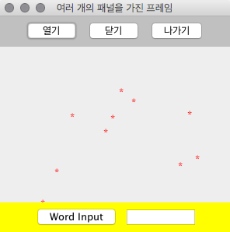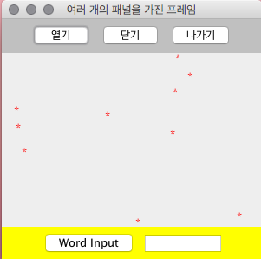

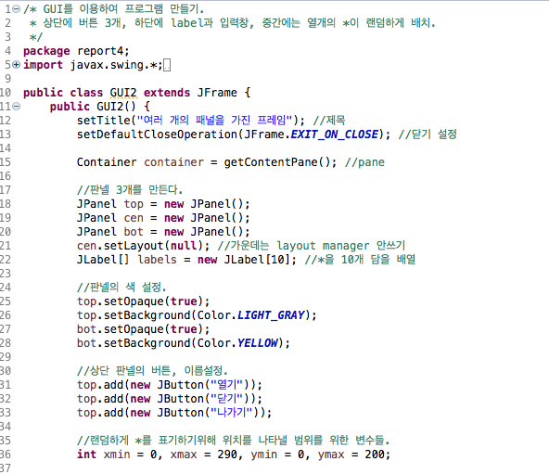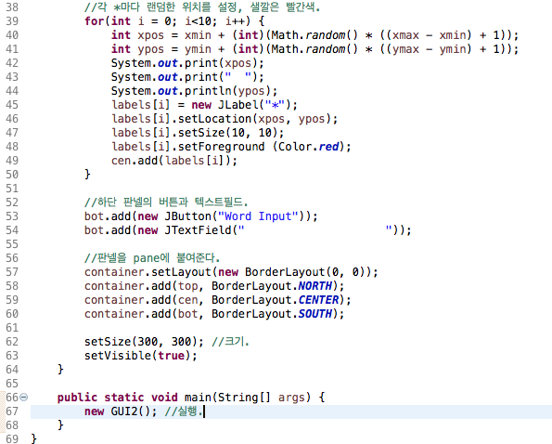

1. **이벤트처리 프로그램: “C”를 출력하는 JLabel 을 하나 만들고, 초기 위치를 (100, 100)으로 하고, 마우스로 “C”를 클릭할 때마다 컨텐츠팬 내에 랜덤한 위치로 움직이도록 하라 실행결과:**

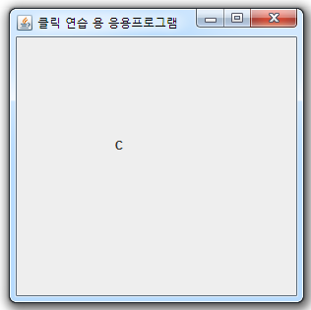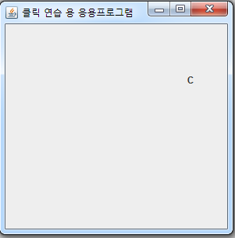

**해결방법** :

판넬에 label을 이용하여 C를 올린다.

C 위치의 초기값은 100, 100이다.

MouseListener를 사용하여 C를 클릭할 때에, C의 위치 값을 랜덤하게 설정하도록한다.

**실행결과**:

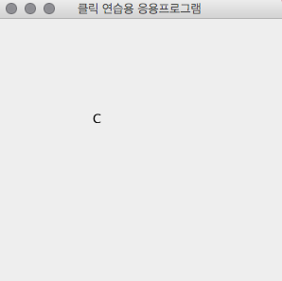 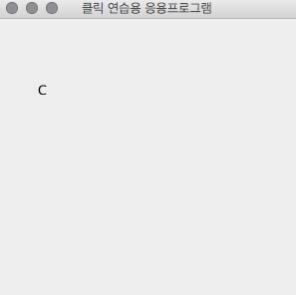 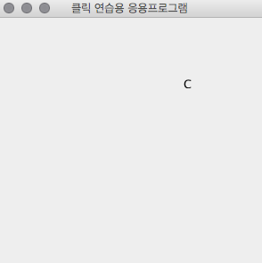

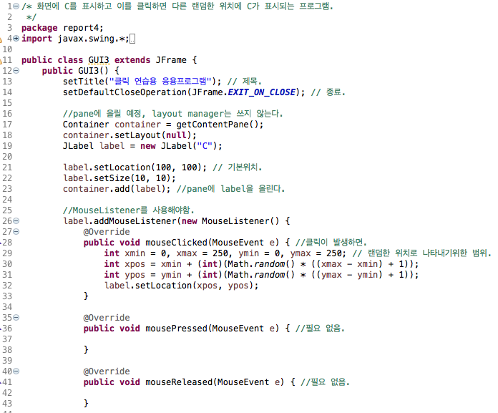 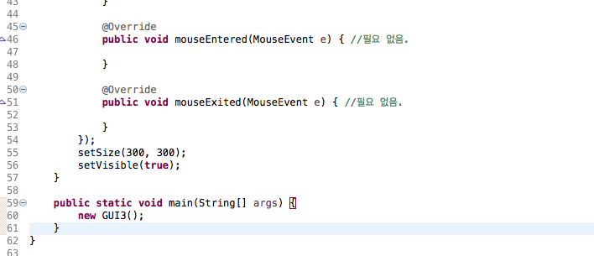

**감사합니다.**